Образовательная ситуация «математическое развитие» в старшей группе.
Тема: "Поможем Красной шапочки"
Программные задачи:
Развивающие: продолжать решать простые арифметические задачи; закрепить представления о геометрических фигурах, их названиях, величине; закрепить представления о числах в пределах 10, счёт, представления о символических изображениях, закреплять представления о геометрических фигурах, их названиях, представления о величине, умение ориентироваться на плоскости.
Воспитательные: воспитывать желание помогать оказавшимся в беде; интерес к математики.
Материалы: лабиринт; изображение дровосека из геометрических фигур; карточки с заданиями на сравнение чисел; 5 изображений пирожков, 2 яблок, 2 груш, медведь, лиса, барсук, волк для ковролина, набор стрелочек и грибочков для составления письма, блоки Диьенеша.

Ход образовательной ситуации

Воспитатель: Ребята, а вы знаете, что Красная Шапочка попала в беду: хитрый Волк перепутал все тропинки в лесу, и девочка заблудилась. Волк прислал вам письмо, в котором пишет, что поможет Красной Шапочке выбраться из леса, если вы выполните все его задания.
Задание № 1.
Задача 1. В корзине у Красной Шапочки было 5 пирожков для бабушки. Волк съел 2 пирожка. Сколько пирожков осталось в корзинке у Красной Шапочки?
На фланелеграфе появляются пирожки, иллюстрирующие задачу. Дети решают задачу, объясняя свои действия. На фланелеграфе выставляется решение задачи:
5 – 2 = 3.
Задача 2. У Красной Шапочки в корзинке лежат для бабушки 2 яблока и 2 груши. Сколько всего фруктов Красная Шапочка несёт бабушке?
Дети выкладывают на ковролине яблоки и груши, показывающие решение задачи, затем решение и объясняют его:
2 + 2 = 4.

Физкультминутка « Ёжик».
Дети стоят, слегка согнувшись. Руки согнуты в локтях перед грудью, кисти рук опущены вниз. Ноги, слегка согнутые в коленях, делают медленные частые шажки:
Утром по лесной дорожке –
Топ – топ – топ – топочут ножки.
Ходит, бродит вдоль дорожек
Весь в иголках серый ёжик.
Ищет ягодки, грибочки
Для сыночка и для дочки.
Кончики пальцев детей соединяются – они “срывают” ягоды.
Пока дети – “ёжики” топали, они подошли к другому ковролину.

Задание № 3.
Волк пригласил в гости лису, медведя, барсука. Хватит ли всем пирожков, которые остались в корзинке у Красной Шапочки?
Дети вспоминают, сколько пирожков осталось у Красной Шапочки (3).
Считают зверей: медведь, лиса, барсук (тоже 3). А Волка забыли. Значит 4.
На фланелеграфе выкладываются изображения медведя, лисы, барсука и волка, 3 пирожка. Дети с помощью верёвочек составляют пары. Кому-то из зверей пары не хватило. Значит зверей больше, чем пирожков.
– Кого больше? (Зверей.)
– На сколько? ( На 1.)
– Чего меньше? (Пирожков.)
– На сколько? (На 1.)
– Значит пирожков на всех зверей не хватит.
– Как ещё можно определить, хватит ли всем зверям пирожков?
– Посчитать количество зверей и пирожков и сравнить числа.
4<3
– Итак, что мы ответим Волку?
– Пирожков на всех зверей не хватит.
– Что же делать? (Добавить ещё 1. Не брать пирожок Волку, потому что съел уже два.)

Задание № 4.
Волк пишет, что встретил в лесу дровосека и сильно испугался. Просит помочь ему разобраться, что за необычного дровосека он встретил.
На фланелеграфе появляется изображение дровосека. Дети определяют, что дровосек состоит из геометрических фигур, называют эти фигуры и считают, сколько их.
Рисунок 1
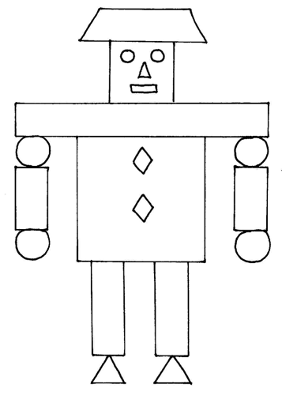

– Дровосеку одному не справиться с Волком. Давайте сложим ему друзей-помощников.
Дети подходят к столам, на которых лежат блоки Дьенеша.
– Надо не просто сложить фигуры друзей дровосека, но и выполнить при этом определённые условия: вы разделитесь на две команды. (Дети делятся на команды.) Одна команда будет складывать дровосека из не красных и не маленьких фигур, другая команда – из не синих и не толстых фигур. Начинайте.
Дети совещаются и складывают друзей дровосека.
Задание № 5.
А вот и дорожки, которые запутал Волк. Да так хорошо запутал, что и сам не может разобраться, какая же из них ведёт к домику бабушки.
На фланелеграфе появляется лабиринт:
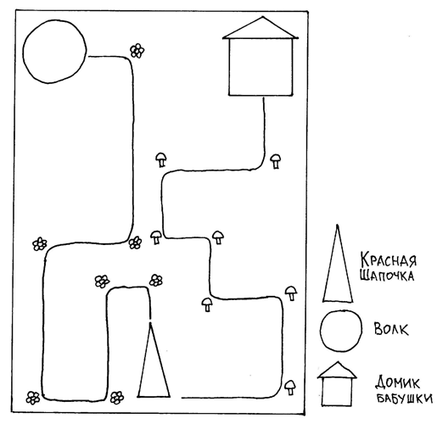
Рисунок 2
Дети находят дорожку к домику бабушки и составляют письмо Красной Шапочке с указанием, по какой дорожке она сможет попасть к бабушке.
Рисунок 3
Итог занятия
– Кто отнесёт письмо Красной Шапочке?
– Попросим Волка. Он увидел, какие вы отзывчивые и добрые и тоже захотел стать таким же. А что для этого нужно, подскажем Волку.
– Помогать, сочувствовать, не обижать, не драться, не ругаться, не дразнить, быть внимательным …
– Ребята, вы хорошо сегодня потрудились: помогли Красной Шапочке добраться до бабушки, а Волку – исправиться.
– Волк убежал с письмом для Красной Шапочки, а вы мне скажите, какие задания Волка было вам выполнять легко, интересно, а какие – трудно.

